**CR MINI®集成控制器使用说明书**

###### Version 1.0

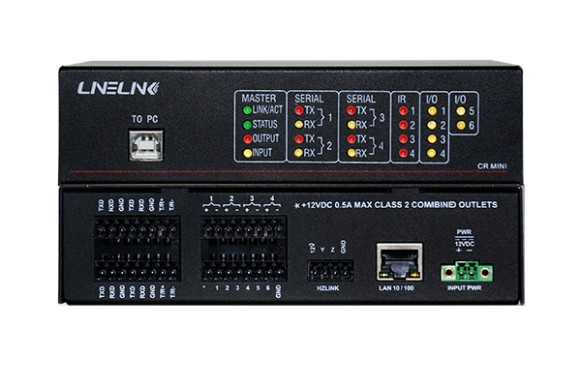

**概述**

CR MINI 中控综合管理主机，是使用多个模拟和数字格式专门为控制AV系统和智能建筑系统而设计的可编程网络设备。CR PROI中控主机为小型会议室等环境下设备的使用和维护提供了完美的解决方案，能够有效降低设备控制系统的成本。主机可通过无线网络与iOS、Android系统平台连接，实现对复杂AV系统、智能建筑等系统的控制和反馈，为会议室、指挥中心、学校、HVAC、灯光、安防、电源管理等系统可控设备提供全面高效的解决方案。

**特点**

* **IPv6**

完善的IPv6协议支持，满足各种复杂的网络使用环境的要求。

* **Telnet支持**

内置完整的Linux系统，开放telnet功能。可远程查看设备状态，更改系统设置，辅助调试。

**其他特点**

* **1GHz高速处理器**
* **512M内存**
* **512M Flash存储空间**
* **2个RS232端口，2个RS232/485端口**
* **4个红外端口**
* **6个IO端口**
* **支持导入红外文件**
* **串口连接功能**
* **通过网络固件更新**
* **凤凰端子接线**

**规格参数**

|  |  |
| --- | --- |
| 尺寸（长*宽*高） | 160mm x 130mm x 43mm |
| 重量 | 0.75Kg |
| 供电（直流） | 12 VDC，3A |
| 工作温度 | 0℃-50℃ |

**使用说明**

**网络连接**

中控主机上电以后，可通过网络连接中控主机，通过TouchStudio软件修改中控主机的参数和进行编程。TouchStudio软件的使用，请参考TouchStudio软件使用说明书。中控主机默认IP地址为192.168.1.230，子网掩码255.255.255.0，网关192.168.1.1，DNS 192.168.1.1，可配置为DHCP或静态地址。CR PROI主机默认使用DHCP。

**串口连接**

CR PROI主机支持串口连接。图1网口右侧方口B型USB接口用于连接设备和PC设备。通过USB线连接以后，配合PC上的TouchStudio软件，可对设备进行设置和编程。

**Telnet功能**

Telnet默认账号root，密码hongzhe。